今日动态 2025.12.10
晨间来园篇：
早上来园，孩子们能够自主入园进入班级，孩子们进入班级后能够自主签到、放水杯、绕水杯带、放物品。进班后能自主进行吃早点，吃完早点后能自主玩桌面游戏。
孩子能书写自己到班的时间，经过一段时间的记录，部分幼儿存在不知道8：10之后的时间需要用绿色笔记录，且部分幼儿书写的数字会出现镜像字体。
区域游戏篇：
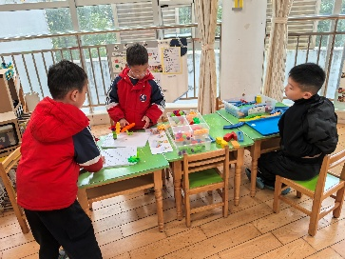 | 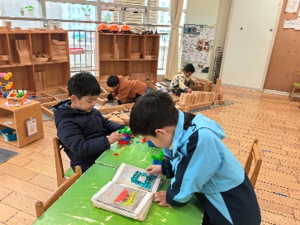 | 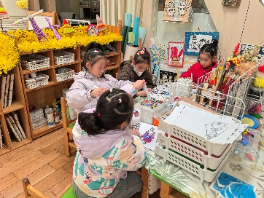
科探区：齿轮大作战、过山车 | 建构区：动物园、直升机 | 美工区：绘画
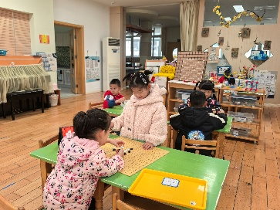 | 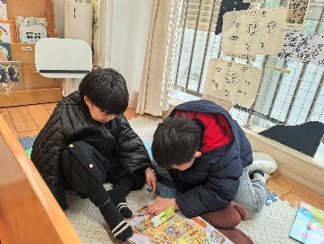 | 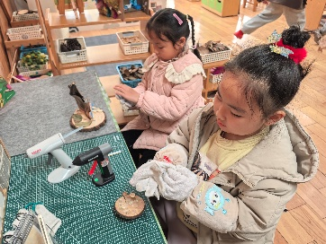
益智区：五子棋、立体俄罗斯方块、围堵游戏 | 语言区：阅读绘本 | 自然资料区：制作自然作品
户外活动篇：跳绳
今天玩的是跳绳，一分钟能连续跳绳50个以上的小朋友有：邢锦、夏我杺、陈语垚、蔡铭泽、蔡铭豪、何安瑾、肖茗皓、张雨歆、徐菲梵、李若伊。一分钟能连续跳绳20个以上的小朋友：贾依依、龚奕欣、卢文汐、黄铭宇、程梓轩。一分钟能跳绳10个以上的小朋友：吴颀、王兴诚。一分钟跳绳0-5个的小朋友：董奂廷、梁礼煊。还不会连续跳绳的小朋友要加油联练习啦！
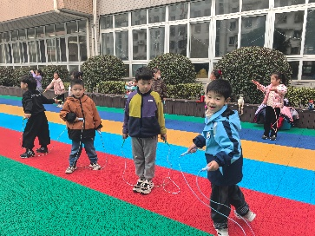 | 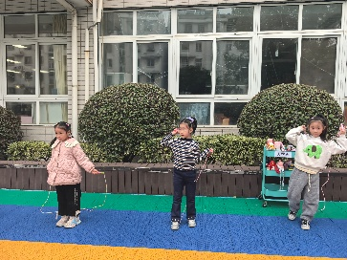 | 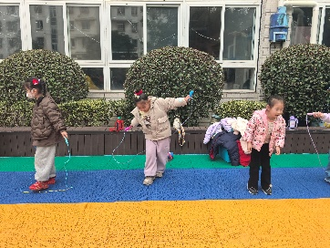 | 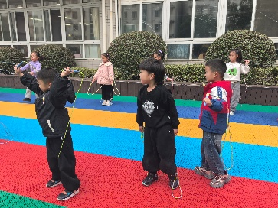
集体活动篇：科学：动物尾巴的秘密
这是一节知识性的科学活动。动物世界是神秘莫测的，动物们小小的尾巴里就藏着许多秘密，如：老虎的尾巴是有力的武器；马的尾巴有平衡的作用；松鼠的尾巴有减慢速度和取暖的作用等，这些秘密都是孩子们喜欢去探索的资源。本次活动主要利用幼儿原有的经验，从动物尾巴的形状和作用来展开活动，引导幼儿进行分组讨论，集体交流、记录，让幼儿在互动交流中不断扩展经验。
在活动中，卢文汐、蔡铭泽、张雨歆、何安瑾、龚奕欣、蔡铭豪、夏我杺、陈语垚、梁礼煊、吴颀、贾依依、李若伊、徐菲梵、王兴诚、邢锦、董奂廷、程梓轩、范子期、肖茗皓、黄铭宇小朋友喜欢探索动物尾巴的秘密，了解动物尾巴的形状和用处，乐意与同伴一起讨论，学会互动交流与分类。
生活活动篇：
1.点心情况
今天的上午点心是牛奶、坚果拼盘、小米糕，下午点心是奶香面包、酸奶，水果是火龙果、龙眼。
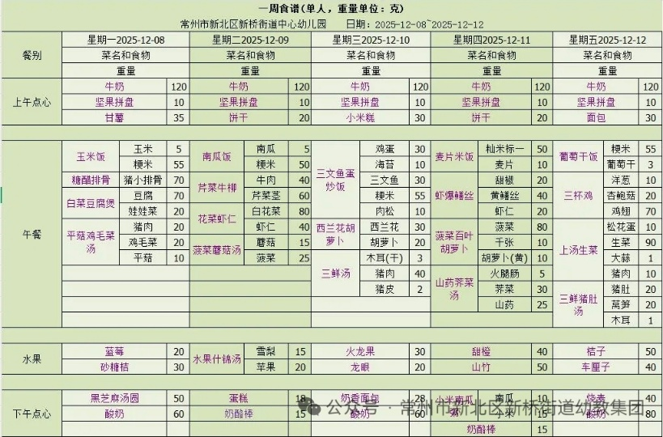
2.午餐情况
午餐是三文鱼蛋炒饭、西兰花胡萝卜、三鲜汤。孩子们现在能够预估自己的饭量，根据自己的情况调整盛饭，并且能够安静有序地吃完自己的饭菜。
3.午睡情况
大部分幼儿在12：50前能自主入睡，少数幼儿入睡较晚，需老师照看入睡。
家长寄语：
1.动态上的照片，仅作为老师观察时的随拍，并不是所有孩子的照片都会呈现，家长可重点关注孩子的各项能力发展情况。

